Pacyna, dnia 22.02.2022 r.

WÓJT GMINY
PACYNA

Wypełniając art. 45 ust. 4 ustawy z dnia 29 września 1994 roku
o rachunkowości tj. Dz. U. z 2021 r. poz. 217 art. 265, pkt 2 ustawy z dnia 27 sierpnia 2009 roku o finansach publicznych – tekst jednolity Dz. U. z 2021 r., poz. 305 oraz § 14 Statutu Gminnej Biblioteki Publicznej w Pacynie określonego uchwałą nr III/21/2014 Rady Gminy Pacyna z dnia 30 grudnia 2014 roku przedkłada się:
- sprawozdanie z działalności Gminnej Biblioteki Publicznej w Pacynie
za 2021 rok – załącznik nr 1 do sprawozdania,
- sprawozdanie z wykonania planu finansowego Gminnej Biblioteki Publicznej w Pacynie za 2021 rok – załącznik nr 2 do sprawozdania.

Dyrektor
Gminnej Biblioteki Publicznej w Pacynie
(-) Katarzyna Rączka

Załącznik nr 1
do sprawozdania z dnia 22.02.2022r.
Dyrektora Gminnej Biblioteki
Publicznej w Pacynie
z działalności za 2021 r.

I. Status formalno-prawny biblioteki

Gminna Biblioteka Publiczna w Pacynie jest samorządową instytucją kultury wpisaną do Rejestru Instytucji Kultury prowadzonego przez Gminę Pacyna. Biblioteka działa na mocy ustawy o bibliotekach publicznych z dnia 27 czerwca 1997 roku, ustawy z dnia 25 października 1991 roku o organizowaniu i prowadzeniu działalności kulturalnej oraz statutu nadanego przez organizatora.
Wypełniając działalność statutową oraz podejmując działania niestandardowe Gminna Biblioteka służy mieszkańcom gminy Pacyna upowszechniając i promując czytelnictwo, prowadząc działalność informacyjną oraz kulturalno – oświatową.

Do zadań podstawowych biblioteki należy:

- gromadzenie, opracowywanie, przechowywanie i ochrona materiałów bibliotecznych służących rozwijaniu czytelnictwa oraz zaspakajaniu potrzeb informacyjnych, edukacyjnych i samokształceniowych wszystkich grup czytelniczych, ze szczególnym uwzględnieniem tematyki regionalnej, dotyczącej Gminy Pacyna
- udostępnianie zbiorów bibliotecznych na miejscu, wypożyczanie na zewnątrz oraz prowadzenie wypożyczeni międzybibliotecznych.
- upowszechnianie czytelnictwa książek, czasopism i innych dokumentów piśmienniczych.
- stymulowanie, rozwijanie i zaspokajanie zróżnicowanych potrzeb czytelniczych, oświatowych, kulturalnych i informacyjnych mieszkańców Gminy Pacyna
- popularyzacja zbiorów i usług bibliotecznych w środowisku lokalnym poprzez własne działania.
- współpraca z innymi bibliotekami, instytucjami kultury i innymi organizacjami
w rozwoju i zaspokajaniu potrzeb oświatowych, kulturalnych, informacyjnych społeczeństwa.
- podejmowanie zadań wynikających z potrzeb środowiska lokalnego.

Kierunki rozwoju placówek bibliotecznych na terenie gminy Pacyna wyznaczają następujące cele strategiczne:

1. Dostosowanie oferty bibliotecznej dla potrzeb użytkowników.
2. Poprawa, jakości zbiorów bibliotecznych w kierunku ich atrakcyjności i aktualności.
  - dostosowanie struktury zakupów zbiorów do oczekiwań użytkowników,
  - selekcja książek zniszczonych, zdezaktualizowanych,
  - zwiększenie nakładów na zakup nowości bibliotecznych.

3. Informatyzacja procesów bibliotecznych
a) wdrażanie zintegrowanego systemu bibliotecznego MAK+,
b) stworzenie katalogu komputerowego dla posiadanych zbiorów bibliotecznych.

4. Działalność informacyjno-edukacyjna.
a) zaspokajanie potrzeb informacyjnych i edukacyjnych społeczności lokalnej,
b) zapewnienie bezpłatnego dostępu do sieci internetowej,
c) prowadzenie działalności informacyjnej dotyczącej zbiorów własnych i innych.

5. Działalność kulturalna.
a) popularyzacja książki i czytelnictwa – organizacja: spotkań autorskich, konkursów, lekcji bibliotecznych, wystaw, akcji czytelniczych.

Sieć placówek bibliotecznych na terenie gminy Pacyna tworzy:

- Główna siedziba Biblioteki Publicznej w Pacynie znajdująca się w budynku Urzędu Gminy w Pacynie, przy ulicy Wyzwolenia 7. Zajmuje aktualnie 3 pomieszczenia
o łącznej powierzchni 69 m², mieści się w niej wypożyczalnia dla dorosłych i dzieci.

- Filia Biblioteczna w Skrzeszewach zajmująca jedno pomieszczenie o powierzchni 20 m² -na podstawie umowy użytkowania w budynku Przedszkola Samorządowego w Pacynie z Siedzibą w Skrzeszewach.

Należy zaznaczyć, że w roku 2021 pomieszczenie Filii Bibliotecznej w Skrzeszewach zwiększyło swoją powierzchnię o przyległe do niej pomieszczenie gospodarcze, dzięki czemu jej metraż wynosi obecnie 20m². Ponadto zakupiono nowe wyposażenie do pomieszczenia wypożyczalni, dzięki czemu zmieniła swój wygląd. Odświeżone pomieszczenie zyskało nowe drewniane regały które sprawiły, że wnętrze wypożyczalni stało się nie tylko funkcjonalne, ale również estetyczne.

II. Zbiory biblioteczne

Księgozbiór jest podstawowym czynnikiem warunkującym pracę w bibliotece. W Gminnej Bibliotece Publicznej w Pacynie oraz Filii Bibliotecznej w Skrzeszewach posiadamy zbiory
o charakterze uniwersalnym, obejmującym beletrystykę polską i zagraniczną,literaturę popularnonaukową przeznaczoną dla czytelników z różnych grup wiekowych, literaturę dla dzieci i młodzieży oraz lektury szkolne. Gromadzenie zbiorów odbywa się poprzez zakup nowości książkowych. Przy wyborze określonych tytułów bierzemy pod uwagę sugestie naszych czytelników. Zakupu dokonujemy najczęściej w hurtowaniach i księgarniach internetowych.

Na dzień 31 grudnia 2021 roku księgozbiór liczył łącznie 15217 książek.
1. Gminna Biblioteka Publiczna w Pacynie – stan faktyczny księgozbioru – 11 549 książek:
- Literatura piękna dla dzieci – 2089
- Literatura piękna dla dorosłych - 6233
- Literatura popularnonaukowa – 3227

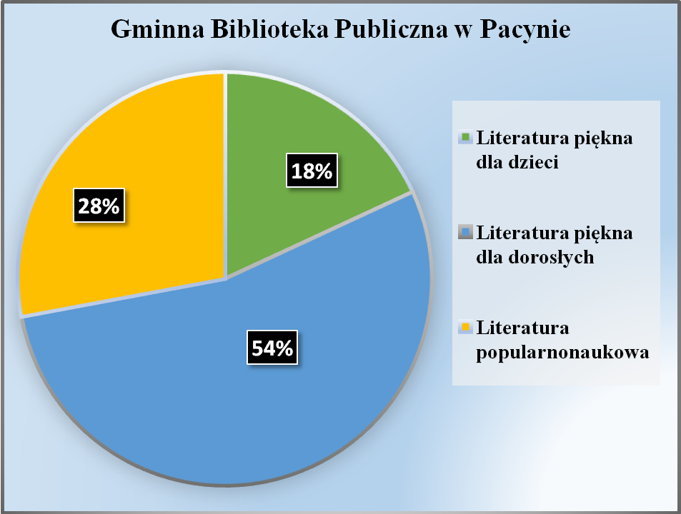

2. Filia Biblioteczna w Skrzeszewach – stan faktyczny księgozbioru – 3 668książek:
- Literatura piękna dla dzieci – 1647
- Literatura piękna dla dorosłych - 1693
- Literatura popularnonaukowa – 328

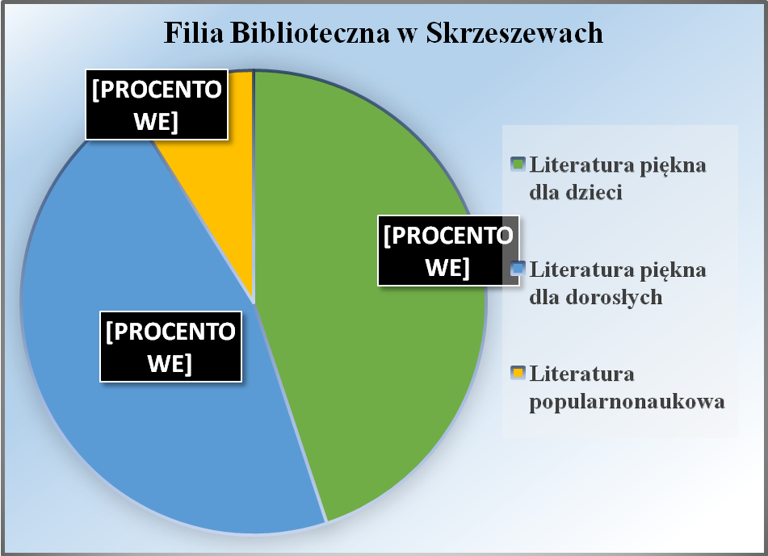
III. Źródło gromadzenia zbiorów

Podstawowym źródłem wpływu zbiorów jest dotacja organizatora. Jednakże biblioteka w roku 2021 podobnie jak w ubiegłych latach, starała się o pozyskanie dodatkowych funduszy z zewnątrz z przeznaczeniem na zakup nowości wydawniczych. Z przyjemnością informujemy, że wniosek naszej biblioteki o dofinansowanie zakupu nowości wydawniczych w roku 2021 został zaakceptowany i Gminna Biblioteka Publiczna w Pacynie znalazła się na liście rankingowej bibliotek otrzymujących dofinansowanie, podpisanej przez Ministra Kultury i Dziedzictwa Narodowego. Podstawowym źródłem wpływu zbiorów jest dotacja organizatora - od jej wysokości uzależniona jest dotacja Ministra Kultury i Dziedzictwa Narodowego. Kwota otrzymanego dofinansowania inwestycji w ramach Narodowego Programu Rozwoju Czytelnictwa 2.0. na lata 2021-2025. Priorytet 1 Poprawa oferty bibliotek publicznych, Kierunek interwencji 1.1. Zakup i zdalny dostęp do nowości wydawniczych, wyniosła 5000 zł.
Warunkiem koniecznym w ubieganiu się o dofinansowanie w ramach Narodowego Programu Rozwoju Czytelnictwa 2.0 na lata 2021-2025 był dostęp do systemu Academica.
Academica jest systemem cyfrowych wypożyczeń międzybibliotecznych pełniących także funkcję biblioteki cyfrowej, administrowany przez Bibliotekę Narodową.

W 2021 roku zbiory w Gminnej Bibliotece Publicznej w Pacynie i filii w Skrzeszewach powiększyły się o 491 książki w tym:

- ze środków Ministerstwa Kultury i Dziedzictwa Narodowego – 200 pozycji za kwotę 5000,00 zł,
- ze środków organizatora – 291 pozycji za kwotę 7831,98zł.

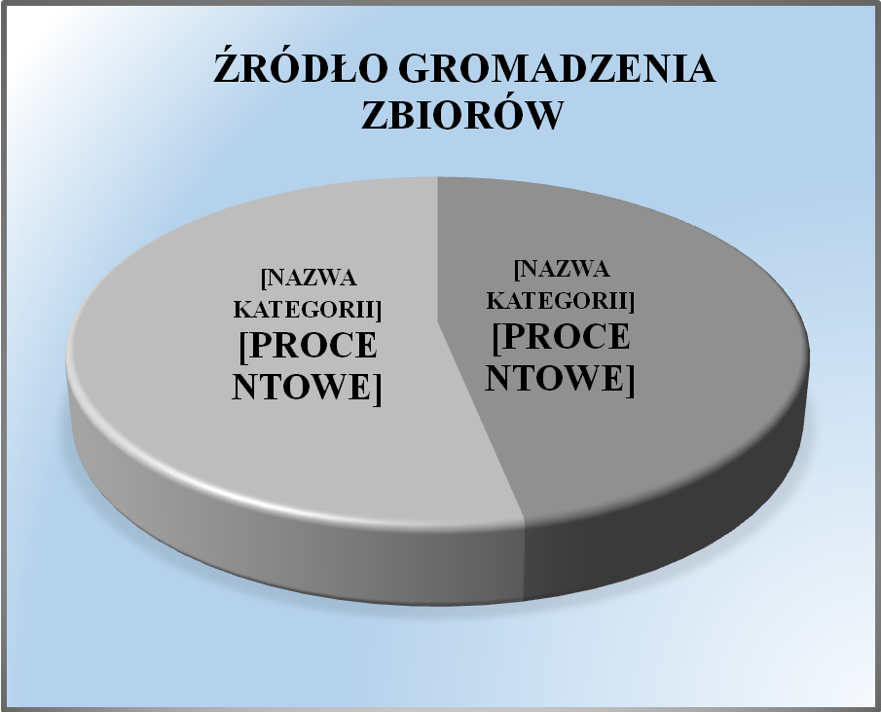

Poza tym ze środków organizatora biblioteka zakupiła kody dostępu do platformy Internetowej Legimi w kwocie 750,00 zł. Legimi jest Internetową wypożyczalnią ebooków, oferującą 75000 książek. Elektroniczne odpowiedniki książek drukowanych umożliwiają dostęp na komputerach, smartfonach, tabletach i e-czytnikach.

IV. Wypożyczenia i udostępnienie zbiorów

Pandemia koronawirusa z którą zmaga się nasz kraj od 2020 roku wymusiła zmiany w funkcjonowaniu Gminnej Biblioteki Publicznej w Pacynie oraz Fili w Skrzeszewach. Wprowadzone obostrzenia pandemiczne, wprowadzone zgodne z wytycznymi Ministerstwa Rozwoju i Głównego Inspektoratu Sanitarnego, doprowadziły do ograniczenia działalności biblioteki. Czytelnicy nie mieli bezpośredniego dostępu do księgozbioru. W tym okresie praca obu bibliotek została tak zorganizowana, aby umożliwić czytelnikom korzystanie ze zbiorów przy równoczesnym zachowaniu wszelkich zasad bezpieczeństwa. W holu placówek bibliotecznych zostały zorganizowane stanowiska zwrotu i wypożyczeń książek. Zwracane książki były poddawane wymaganej kwarantannie, natomiast czytelnicy obsługiwani z zachowaniem zasad reżimu sanitarnego. Największym utrudnieniem dla naszych czytelników był brak możliwości samodzielnego wyboru książek do wypożyczenia.
Staraliśmy się minimalizować wszelkie niedogodności, dostosowując sposób obsługi do zaistniałych warunków. Aby usprawnić pracę biblioteki, skrócić czas obsługi i zapobiec tworzeniu się kolejek, umożliwialiśmy czytelnikom wcześniejszą rezerwację książek mailowo lub telefonicznie. Poza tym zachęcali do korzystania z platformy Legimi.

W 2021 roku w obu placówkach bibliotecznych odwiedziły nas 3620 osoby, oraz wypożyczono łącznie 5244 książek.

- Literatura piękna dla dorosłych – 2998
- Literatura piękna dla dzieci – 1810
- Literatura popularnonaukowa - 436

Ponad to na platformie Legimi wypożyczono 260 książek.

W roku 2021 zarejestrowano łącznie 316 czytelników:

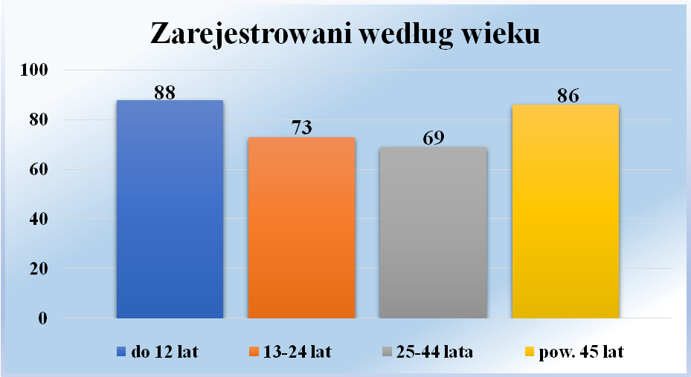

Największą część zarejestrowanych osób stanowi młodzież do 12 roku życia – 88 czytelników, następnie osoby powyżej 45 lat – 86 czytelników, kolejno przedział wiekowy 13-24 lat w ilości 73 czytelników. Najmniejszą ilość czytelników posiada przedział wiekowy 25-44 lata w liczbie 69 czytelników.

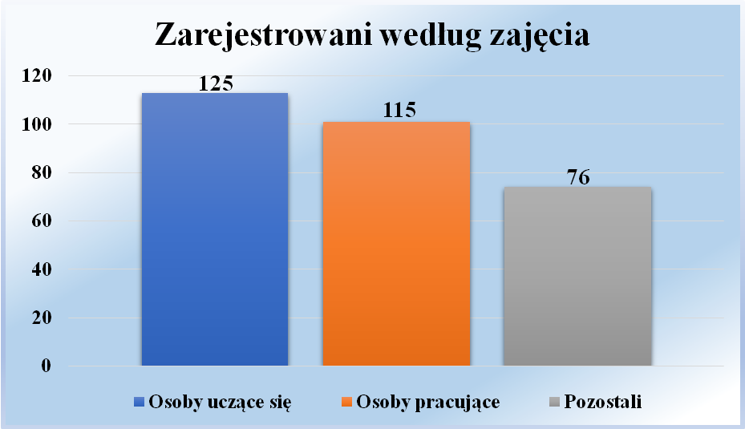
Zdecydowaną większość zarejestrowanych czytelników stanowią osoby uczące się – 125 czytelników. Osoby pracujące liczą 115 czytelników, natomiast pozostałe osoby zarejestrowane w bibliotece stanowią 76 osób.

W celu zaspokojenia preferencji czytelników, biblioteka systematycznie dokonuje zakupu nowości wydawniczych. Pozycje cieszące się największą popularnością to m.in.:

- wśród literatury pięknej dla dorosłych –B.A. Paris „Terapeutka”, J.P. Delaney „W błogiej nieświadomości”,

- wśród literatury pięknej dla dzieci – książeczki z przesuwanymi obrazkami oraz otwieranymi okienkami z serii „Miś Pracuś”, „Pierwsze słowa”, „Psi Patrol” oraz „Peppa Pig”.
- wśród literatury popularnonaukowej –T.J. Kosiński „Wiara Słowian”,Yuval Noah Harari „ 21 lekcji na XXI wiek”, Wohlleben P. „ Duchowe życie zwierząt”

V. Wydarzenia

„Dziecięcy zespół ludowy pieśni i tańca” – Pacyna
Zespół Ludowy „Pacyna” działa przy Gminnej Bibliotece Publicznej w Pacynie. W skład zespołu wchodzą dwie grupy:
- młodsza licząca 32 dzieci,
- oraz starsza licząca 20 dzieci
Próby zespołu odbywają się w szkole podstawowej im. Janusza Kusocińskiego w Pacynie. Zajęcia grupy młodszej trwają 1 godzinę lekcyjną, natomiast grupy starszej 2 godziny lekcyjne. Choreografem zespołu jest pani Joanna Milczarska.
Pierwsze zajęcia obu grup odbyły się 28 października 2021 roku. Od tego dnia do końca roku odbyło się łącznie 6 zajęć obu grup tanecznych. Ostatnie zajęcia przed końcem roku miały miejsce 15 grudnia. Tego dnia Gminna Biblioteka Publiczna w Pacynie przygotowała drobne upominki dla każdego z członków zespołu z okazji nadchodzących Świąt Bożego Narodzenia.

Wydarzenia biblioteczne:

Trwająca epidemia koronawirusa utrudniła znacząco organizację wydarzeń bibliotecznych. Jednakże stosując się do wymogów sanitarnych udało się zorganizować następujące wydarzenia:

- W dniu 08.01.2021r. odbyła się lekcja biblioteczna związana z tematyką Nowego Roku. Zajęcia zorganizowane zostały w Fili w Skrzeszewach. Udział w niej wzięło dziesięcioro dzieci z Przedszkola Samorządowego w Pacynie z Siedzibą w Skrzeszewach.
- W dniu 18.01.2021r. w Fili w Skrzeszewach odbyła się lekcja biblioteczna związana ze zbliżającymi się świętami - „Dniem Babci i Dziadka”. Udział w zajęciach wzięło osiemnaścioro dzieci z Przedszkola Samorządowego w Pacynie z Siedzibą w Skrzeszewach. Dzieci na zajęciach wysłuchały książki Zofii Staneckiej pt. „Basia i dziadkowie”.
- W dniu 21.06. 2021r. odbyła się lekcja biblioteczna związana z dniem mamy, zorganizowana w Fili w Skrzeszewach. Dzieci z Przedszkola Samorządowego w Pacynie z Siedzibą w Skrzeszewach w ilości szesnastu uczestników wysłuchały książeczki Wandy Chotomskiej pt. „ Filipek szuka mamy”.
- Kolejno w związku ze zbliżającym się dniem taty w dniu 18.06.2021r. dzieci z Przedszkola Samorządowego w Pacynie z Siedzibą w Skrzeszewach w ilości dwudziestu uczestników wzięły udział w lekcji bibliotecznej zorganizowanej w Fili w Skrzeszewach. Na zajęciach wysłuchały książeczki autorstwa Anne Leblanc pt.” Miś Brumi – Najlepszy przyjaciel taty”

- W dniu 27.09.2021r. Gminna Biblioteka Publiczna w Pacynie zorganizowała wycieczkę dla dzieci z Przedszkola Samorządowego w Pacynie z Siedzibą w Skrzeszewach oraz oddziału w Luszynie do Pałacu w Sannikach. Dzieci w ilości czterdziestu uczestników wzięły udział w warsztatach oraz zwiedzały Pałac w Sannikach razem z przewodnikiem. Każde z dzieci miało okazję zagrać na fortepianie oraz wcielić się w postacie z dawnych lat, zakładając tradycyjne stroje ludowe. Dzieci wykazały się dużym zainteresowaniem oraz zaangażowaniem w prowadzonych zajęciach.

- W dniu 12.10.2021r. odbyło się spotkanie z pisarzem Tomaszem Szwedem. Udział w wydarzeniu brały dzieci z Przedszkola Samorządowego w Pacynie z Siedzibą w Skrzeszewach z trzech grup wiekowych wraz z wychowawcami, łącznie w spotkaniu uczestniczyło 41 osób. Tomasz Szwed jest znanym piosenkarzem, autorem, kompozytorem i psychoterapeutą, ponadto jest konsultantem Fundacji „A kogo?” pracującym z dziećmi. Napisał cztery popularne książki dla dzieci i młodzieży. Tematyka jego utworów obejmuje świat przyrody, zmieniające się w niej pory roku oraz opisywaną leśną klinikę zwierzątek. Pytań do autora również nie brakowało, chętni mogli porozmawiać z Tomaszem Szwedem, a także zdobyć wpis w książce jego autorstwa.

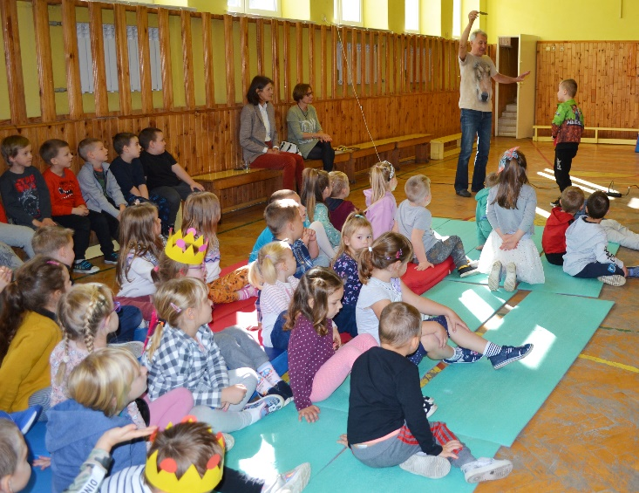 | 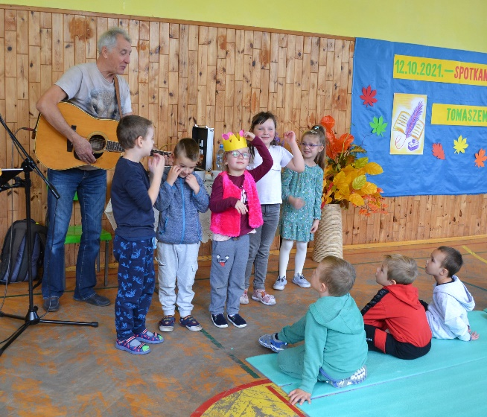

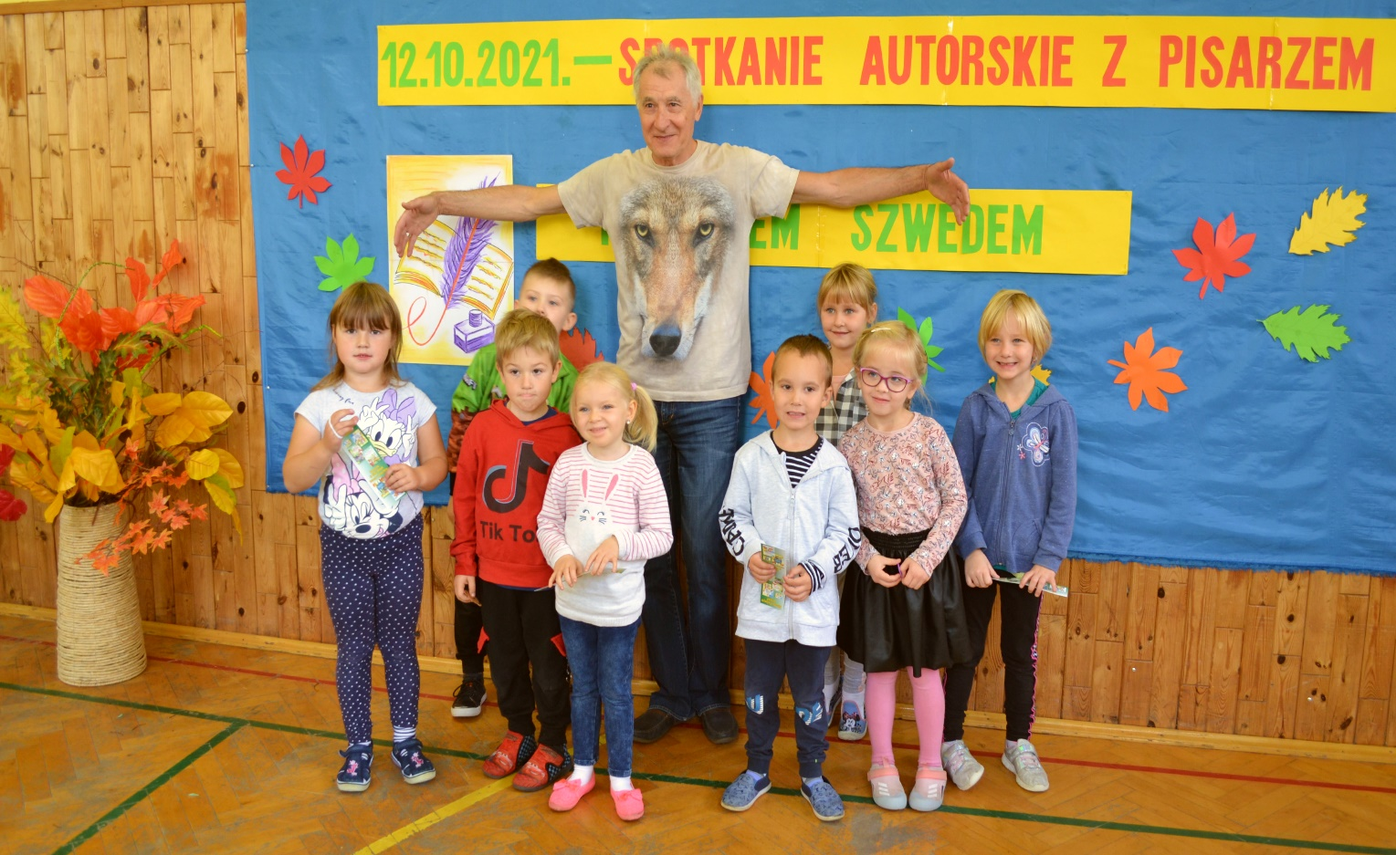

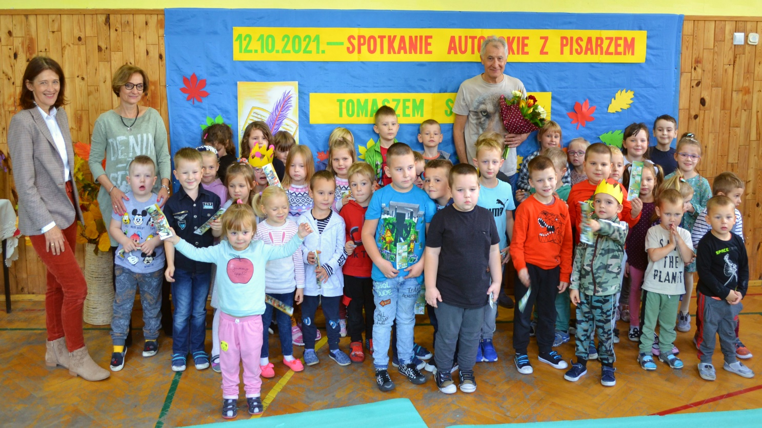

- W dniu 14.12.2021r. dzieci z Przedszkola Samorządowego w Pacynie z Siedzibą w Skrzeszewach w ilości piętnastu uczestników wzięło udział w lekcji bibliotecznej zorganizowanej przez Filię w Skrzeszewach. Dzieci wysłuchały książeczki autorstwa Marca Limonipt „W zimowym lesie” oraz wierszyków „Święta w przedszkolu”
- Ponadto w ciągu całego roku 2021 przygotowano łącznie 8 wystawek w Filii Bibliotecznej w Skrzeszewach oraz Gminnej Bibliotece Publicznej w Pacynie.

Dyrektor

Gminnej Biblioteki Publicznej w Pacynie

(-) Katarzyna Rączka

Załącznik Nr 2
do sprawozdania
z dnia 22 lutego 2022 roku
Dyrektora Gminnej Biblioteki
Publicznej w Pacynie
z wykonania planu finansowego
za 2021 rok

Zgodnie z art. 27 ust. 3 ustawy o organizowaniu i prowadzeniu działalności kulturalnej z dnia 09 stycznia 2020 roku, Dz. U. z 2021 roku, poz. 194 ze zmianami, podstawą działalności instytucji kultury jaką jest Gminna Biblioteka Publiczna w Pacynie jest plan działalności, który jest planem o charakterze rzeczowo - finansowym.
Sprawozdanie z wykonania części finansowej planu zgodnie z art. 265, pkt 2 ustawy
o finansach publicznych tekst jednolity Dz. U. z 2021 roku, poz. 305 winno być
w szczegółowości nie mniejszej niż w planie finansowym, więc obejmować musi wykonanie planu przychodów i kosztów oraz dane na temat środków pieniężnych.
Uchwałą budżetową Nr 98/XVII/2020 Rady Gminy Pacyna z dnia 11 grudnia 2020 roku została przyznana dotacja podmiotowa dla Gminnej Biblioteki Publicznej w Pacynie na 2021 rok w wysokości 175.000,00 zł.
Dotacja podmiotowa od organizatora stanowiła główne źródło finansowania biblioteki. Na tej bazie opierała się cała działalność jednostki.

Poniżej przedstawiona jest realizacja planu finansowego Gminnej Biblioteki Publicznej w Pacynie za 2021 rok po zmianie dokonanej
- zarządzeniem Nr 00.2.2021 z dnia 05 lipca 2020 roku Dyrektora Gminnej Biblioteki Publicznej w Pacynie w sprawie zmiany struktury planu, po analizie wykonania i potrzeb w związku z realizacją zadań przewidzianych do końca roku obrotowego,
- zarządzeniem Nr 00.3.2021 z dnia 18 października 2021 roku Dyrektora Gminnej Biblioteki Publicznej w Pacynie w sprawie zmiany planu finansowego w związku z otrzymaną dotacją z Biblioteki Narodowej w Warszawie w kwocie 5.000,00 zł na zakup nowości wydawniczych dla bibliotek publicznych oraz analizą potrzeb tytułem realizacji zadań przewidzianych do końca roku obrotowego.

Poz. | Wyszczególnienie | Plan na 2020 rok | Wykonanie za  2020 rok | % wykonania
1 | 2 | 3 | 4 | 5
A. | PRZYCHODY OGÓŁEM | 180.000,00 | 169.572,45 | 94,21
1. | Przychody własne | x | x | x
1.1. | Przychody ze sprzedaży usług | x | x | x
1.2. | Przychody ze sprzedaży materiałów | x | x | x
2. | Dotacje | 180.000,00 | 169.530,78 | 94,18
2.1. | Od organizatora  (dotacja podmiotowa z budżetu Gminy Pacyna) | 175.000,00 | 164.530,78 | 94,02
2.2. | Inne, w tym:  -dotacja z Biblioteki Narodowej  w Warszawie z przeznaczeniem na zakup nowości wydawniczych do biblioteki, | 5.000,00 | 5.000,00 | 100,00
3. | Przychody finansowe  (odsetki od środków na rachunku bankowym) | x | 41,67 | x
4. | Pozostałe przychody operacyjne | x | x | x
B. | KOSZTY WEDŁUG RODZAJÓW  z tego: | 180.000,00 | 169.507,83 | 94,17
1. | Amortyzacja  z tego: | 13.000,00 | 12.831,98 | 98,71
1.1. | Środki trwałe umarzane stopniowo | x | x | x
1.2. | Wartości niematerialne i prawne umarzane stopniowo | x | x | x
1.3. | Pozostałe środki trwałe umarzane oraz wartości niematerialne i prawne umarzane jednorazowo | x | x | x
1.4. | Zbiory biblioteczne | 13.000,00 | 12.831,98 | 98,71
2. | Zużycie materiałów | 12.000,00 | 10.074,72 | 83,96
3. | Zużycie energii | x | x | x
4. | Usługi obce  z tego: | 10.000,00 | 8.718,10 | 87,18
4.1. | Usługi telekomunikacyjne  i pocztowe | 1.000,00 | 966,40 | 96,64
4.2. | Pozostałe usługi obce | 9.000,00 | 7.751,70 | 86,13
5. | Wynagrodzenia | 116.000,00 | 112.686,85 | 97,14
5.1. | Osobowe  (wynikające z umowy o pracę) | 111.800,00 | 108.571,85 | 97,11
5.2. | Bezosobowe  (wynikające z umowy zlecenia  z osobą obcą) | 4.200,00 | 4.115,00 | 97,98
6. | Ubezpieczenia i inne świadczenia na rzecz pracowników  z tego: | 24.500,00 | 22.211,01 | 90,66
6.1. | Pozostałe świadczenia na rzecz pracowników nie zaliczane do wynagrodzeń | x | x | x
6.2. | Składki na ubezpieczenia społeczne i Fundusz Pracy  (od wynagrodzeń pracowników) | 20.145,25 | 17.856,26 | 88,64
6.3. | Odpisy na zakładowy Fundusz Świadczeń Socjalnych | 4.354,75 | 4.354,75 | 100,00
7. | Podatki i opłaty administracyjne obciążające koszty  (ubezpieczenie majątkowe wyposażenia) | x | x | x
8. | Podróże służbowe  (delegacje) | 2.500,00 | 2.360,01 | 94,40
9. | Pozostałe koszty | 2.000,00 | 625,16 | 31,26
C. | WYNIK FINANSOWY  (poz. A - poz. B) | x | 64,62 | x
D. | INWESTYCJE | x | x | x
E. | ŚREDNIOROCZNA LICZBA ZATRUDNIONYCH  (w przeliczeniu na pełne etaty) | x | 2,25 | x

Plan przychodów został wykonany w 94,21%, co stanowi kwotę 169.572,45 zł. Dotacja od Gminy Pacyna została wykonana w kwocie 164.530,78 zł, co stanowi 94,02%. Niewykorzystane środki z dotacji w wysokości 10.469,22 zł zostały zwrócone do budżetu Gminy dnia 31 grudnia 2021 roku. Poza dotacją z budżetu Gminy Pacyna przychody Gminnej Biblioteki Publicznej zasiliły środki:
- z Biblioteki Narodowej w Warszawie w ramach programu „Zakup nowości wydawniczych do bibliotek” w kwocie 5.000,00 zł,
- odsetki od środków na rachunku bankowym w wyniku ich kapitalizacji w kwocie 1,67 zł,
- sprzedaży makulatury 40,00 zł.
Wykonując zadania statutowe Gminna Biblioteka Publiczna w Pacynie poniosła w 2021 roku koszty w kwocie 169.507,83 zł, co stanowi 94,17% planu. Zgodnie z postanowieniem par. 2 statutu Gminna Biblioteka Publiczna w Pacynie oraz Filia Skrzeszewy prowadząc działalność w zakresie edukacji, upowszechniania kultury i tradycji korzysta na zasadzie użyczenia z pomieszczeń budynku Urzędu Gminy oraz budynku komunalnego Gminy w miejscowości Skrzeszewy 21 wg umowy użytkowania nr OrA.2004.39.2015 zawartej między Gmina Pacyna a Gminną Biblioteką Publiczną w Pacynie z dnia 25 listopada 2015 roku.

Znaczną pozycję kosztów zajmują wydatki osobowe, które wyniosły kwotę: 112.686,85 zł, co stanowi 97,14% całości kosztów, w tym:
- wynagrodzenia osobowe wyniosły kwotę – 108.571,85 zł, co dotyczy wynagrodzeń Dyrektora, młodszego bibliotekarza i księgowej,
- wynagrodzenia bezosobowe wyniosły kwotę – 4.115,00 zł, które dotyczą wynagrodzenia instruktora nauki tańca ludowego i malowania pomieszczeń sal bibliotecznych,
- pozostałe koszty osobowe w wysokości 22.211,01 zł obejmują:
- składki na ubezpieczenia społeczne i Fundusz Pracy w kwocie – 17.856,26 zł
- odpis na zakładowy fundusz świadczeń socjalnych w kwocie – 4.354,75 zł.
Na uzupełnienie księgozbioru oraz zakupy nowości wydawniczych przeznaczono kwotę 12.831,98 zł.
Pozostałe wydatki rzeczowe stanowią kwotę 21.777,99 zł według struktury rodzajowej kosztów przeznaczono je na:
- zużycie materiałów w kwocie 10.074,72 zł, co obejmuje zakup materiałów biurowych, druków, prenumeraty czasopism, znaczków pocztowych, środków czystości, ochronnych COVIT 2019, materiałów malarskich, regałów, głośnika,
- usługi obce w kwocie 8.718,10 zł, które dotyczą usług telekomunikacyjnych, refundacji kosztów użytkowania pomieszczeń filii bibliotecznej w Skrzeszewach, szkoleń, wykonania instalacji elektrycznej, przeglądu i konserwacji gaśnic, spotkania autorskiego dla dzieci z Przedszkola w Skrzeszewach, dostępu do publikacji elektronicznych w Legimi – ebooki,
- podróże służbowe, ryczałt samochodowy i przesyłki pocztowe w kwocie 1.360,01 zł,
- pozostałe koszty w kwocie 625,16 zł (dotyczą ubezpieczenia mienia, abonamentu za oprogramowanie MAK+50).
Na dzień 31 grudnia 2021 roku Gminna Biblioteka Publiczna w Pacynie zamknęła się dodatnim wynikiem finansowym w kwocie 64,62 zł.
Jednostka na koniec 2021 roku posiada należności niewymagalne w kwocie 22,95 zł tytułem rozrachunków publiczno prawnych. Nie wystąpiły należności wymagalne.
Nie wystąpiły zobowiązania, w tym wymagalne.
Rachunek bieżący Gminnej Biblioteki Publicznej jest prowadzony
w Banku Spółdzielczym Mazowsze Oddział Pacyna, który wykazał na koniec roku 2021 środki w kwocie 3.222,88 zł.

Sporządzenie sprawozdania finansowego z działalności jednostki jest wyrazem realizacji zasady kontynuacji działania.
Zasada ta zobowiązuje również naszą jednostkę do wzięcia pod uwagę informacji jakie dostarcza sprawozdanie przy planowaniu przedsięwzięć na 2022 rok i lata następne.

Dyrektor

Gminnej Biblioteki Publicznej w Pacynie

(-) Katarzyna Rączka

